ПРЕДВЫБОРНАЯ ПРОГРАММА КАНДИДАТА В ДЕПУТАТЫ
ВИТЕБСКОГО РАЙОННОГО СОВЕТА ДЕПУТАТОВ
ПО 1-МУ ТУЛОВСКОМУ ИЗБИРАТЕЛЬНОМУ ОКРУГУ №25
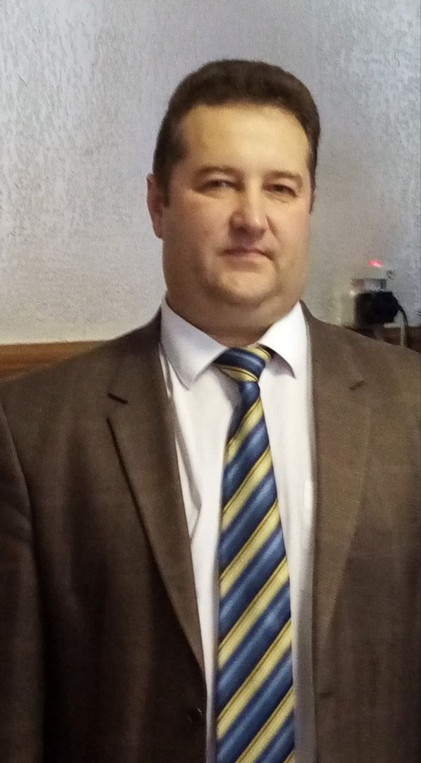 | БОРИС  ИВАН ИВАНОВИЧ  Родился в 1978 года в Гродненской области городе Новогрудок. Белорус.  Образование высшее. В 2000 году с отличием окончил Гродненский сельскохозяйственный институт по специальности «Агрономия».  В 2004 году успешно защитил диссертацию на соискание ученой степени кандидата сельскохозяйственных наук по специальности «Растениеводство.  С 2015 года по 2017 год директор РУП «Витебский зональный институт сельского хозяйства НАН Беларуси».  С июня 2017 года по 2019 год - начальник управления земледелия, растениеводства и кормопроизводства Комитета по сельскому хозяйству и продовольствию Витебского облисполкома. С 2019 года по 2023 года – главный агроном-агрохимик КУПП «Витебская областная проектно-изыскательская станция химизации сельского хозяйства». С сентября 2023 года и по настоящее время ведущий специалист ОАО «Витебский облагросервис».  Беспартийный. Женат. Воспитываю дочь и сына.
Уважаемые избиратели!

Динамичное развитие государства на современном этапе невозможно без эффективного развития сельского хозяйства. Сельское хозяйство – это жизнь людей. Сельское хозяйство – это главная опора государства.
Моя программа направлена в первую очередь на улучшение жизни людей в деревнях, агрогородках.
Каждый человек, живущий в сельской местности, должен ощущать уют в быту, внимание, заботу к себе. Трудовое население – получать достойную заработную плату и понимать, что село – город кормит. Пожилые жители – комфортные условия жизни и внимание к себе.
Уважаемые избиратели! Надеюсь, что мой жизненный опыт, внимание к нуждам и заботам людей помогут мне вместе с вами решить все поставленные задачи.
Постараюсь оправдать ваше доверие.
Спасибо и всех благ, уважаемые избиратели!

